РОССИЙСКИЙ УНИВЕРСИТЕТ ДРУЖБЫ НАРОДОВ
Факультет физико-математических и естественных наук
Кафедра прикладной информатики и теории вероятностей

ОТЧЕТ
по лабораторной работе №2
дисциплина: Архитектура компьютера

Студент: Хайдаров Олим

Группа: НБИбд-02-25

МОСКВА
2025 г.

1. Цель работы.

-Целью работы является изучение идеологии и применения средств контроля версий, приобретение практических навыков по работе с системой контроля версий git.

2. Теоретическое введение.

2.1. Системы контроля версий. Общие понятия.

-Системы контроля версий (VersionControlSystem,VCS) применяются при работе нескольких человек над одни проектом. Обычно основное дерево проекта хранится в локальном или удалённом репозитории, к которому настроен доступ для участников проекта. При внесении изменений в содержание проекта система контроля версий позволяет их фиксировать, совмещать изменения, произведённые разными участниками проекта, производить откат к любой более ранней версии проекта, если это требуется.

-Системы контроля версий поддерживают возможность отслеживания и разрешения конфликтов, которые могут возникнуть при работе нескольких человек над одним файлом. Можно объединить (слить) изменения, сделанные разными участниками (автоматически или вручную), вручную выбрать нужную версию, отменить изменения вовсе или заблокировать файлы для изменения. В зависимости от настроек блокировка не позволяет другим пользователям получить рабочую копию или препятствует изменению рабочей копии файла средствами файловой системы ОС, обеспечивая, таким образом, привилегированный доступ только одному пользователю, работающему с файлом.

-Системы контроля версий также могут обеспечивать дополнительные, более гибкие функциональные возможности. Например, они могут поддерживать работу с несколькими версиями одного файла, сохраняя общую историю изменений до точки ветвления версий и собственные истории изменений каждой ветви. Кроме того, обычно доступна информация о том, кто из участников, когда и какие изменения вносил. Обычно такого рода информация хранится в журнале изменений, доступ к которому можно ограничить.

-В отличие от классических в распределённых системах контроля версий центральный репозиторий не является обязательным.

-Среди классических VCS наиболее известны CVS, Subversion, а среди распределённых — Git, Bazaar, Mercurial. Принципы их работы схожи, отличаются они в основном синтаксисом используемых в работе команд.

2.2. Система контроля версий Git.

-Система контроля версий Git представляет собой набор программ командной строки. Доступ к ним можно получить из терминала посредством ввода команды git с различными опциями.

-Благодаря тому, что Git является распределённой системой контроля версий, резервную копию локального хранилища можно сделать простым копированием или архивацией.

2.3. Основные команды git.

git init - создание основного дерева репозитория.

git pull - получение обновлений (изменений) текущего дерева из центрального репозитория.

git push - отправка всех произведённых изменений локального дерева в центральный репозиторий.

git status - просмотр списка изменённых файлов в текущей директории.

git diff - просмотр текущих изменений.

git add - добавить все изменённые и/или созданные файлы и/или каталоги.

git add - добавить конкретные изменённые и/или созданные файлы и/или каталоги «имена_файлов».

git rm - удалить файл и/или каталог из индекса репозитория (при этом файл и/или каталог остаётся в локальной директории) «имена_файлов».

git commit -am - сохранить все добавленные изменения и все изменённые файлы «Описание коммита».

git checkout -b - создание новой ветки, базирующейся на текущей «имя_ветки».

git checkout - переключение на некоторую ветку (при переключении на ветку, которой ещё нет в локальном репозитории, она будет создана и связана с удалённой) «имя_ветки».

git push origin - отправка изменений конкретной ветки в центральный репозиторий «имя_ветки».

git merge - слияние ветки с текущим деревом «—no-ff» «имя_ветки»

git branch -d - удаление локальной уже слитой с основным деревом ветки «имя_ветки».

git branch -D - принудительное удаление локальной ветки «имя_ветки».

git push origin - удаление ветки с центрального репозитория «:имя_ветки».

2.4. Стандартные процедуры работы при наличии центрального репозитория:

-Работа пользователя со своей веткой начинается с проверки и получения изменений из центрального репозитория (при этом в локальное дерево до начала этой процедуры не должно было вноситься изменений):

git checkout master

git pull

git checkout -b имя_ветки

-Затем можно вносить изменения в локальном дереве и/или ветке.

-После завершения внесения какого-то изменения в файлы и/или каталоги проекта необ- ходимо разместить их в центральном репозитории. Для этого необходимо проверить, какие файлы изменились к текущему моменту: git status

-При необходимости удаляем лишние файлы, которые не хотим отправлять в центральный репозиторий.

-Затем полезно просмотреть текст изменений на предмет соответствия правилам ведения чистых коммитов:

git diff

-Если какие-либо файлы не должны попасть в коммит, то помечаем только те файлы, изменения которых нужно сохранить. Для этого используем команды добавления и/или удаления с нужными опциями:

git add имена_файлов

git rm имена_файлов

-Если нужно сохранить все изменения в текущем каталоге, то в таком слуучае используем: git add .

-Затем сохраняем изменения, поясняя, что было сделано:

git commit -am "Some commit message" и отправляем в центральный репозиторий: git push origin имя_ветки или git push

3. Выполнение лабораторной работы.

3.1. Настройка github.

-Создал учётную запись на сайте https://github.com/ и заполнил основные данные:

-Моя ссылка на GitHub: https://github.com/OlimKhai/study2025-2026_archit

3.2. Базовая настройка git.

-Сначала сделал предварительную конфигурацию git. Открыл терминал и ввел следующие команды, указав своё имя и e-mail:

ofkhayjdarov@Ubuntu:~$ git config --global user.name "<OlimKhai>"

ofkhayjdarov@Ubuntu:~$ git config --global user.email "<alim2070haydarov@gmail.com>"

-Настроил utf-8 в выводе сообщений git:

ofkhayjdarov@Ubuntu:~$ git config --global core.quotepath false

-Задал имя начальной ветки (будем называть её master):

ofkhayjdarov@Ubuntu:~$ git config --global init.defaultBranch master

-Параметр autocrlf:

ofkhayjdarov@Ubuntu:~$ git config --global core.autocrlf input

-Параметр safecrlf:

ofkhayjdarov@Ubuntu:~$ git config --global core.safecrlf warn

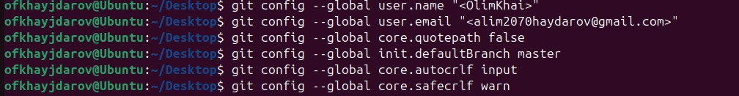

3.3. Создание SSH-ключа.

-Для последующей идентификации пользователя на сервере репозиториев необходимо сгенерировать пару ключей (приватный и открытый):

ofkhayjdarov@Ubuntu:~$ ssh-keygen -C "Olim Khaidarov <alim2070haydarov@gmail.com>"

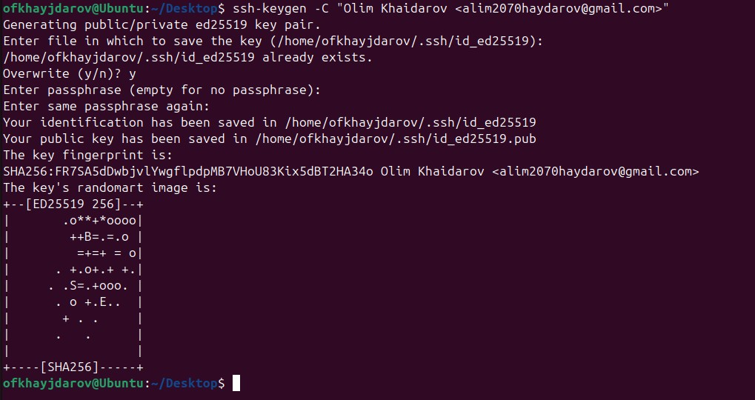

-Ключи сохранятся в каталоге

ofkhayjdarov@Ubuntu:~/Desktop$ ~/.ssh/id_ed25519.pub

id_ed25519 id_ed25519.pub

Далее я вставляю ключ во вкладку с ключом

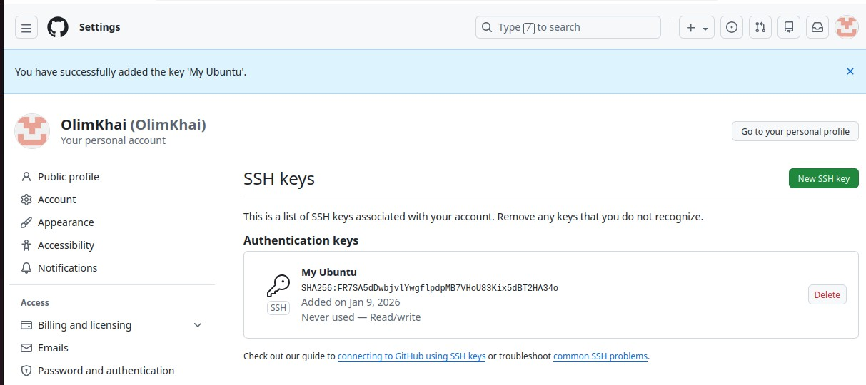

3.4. Создание рабочего пространства и репозитория курса

-При выполнении лабораторных работ следует придерживаться структуры рабочего пространства. Рабочее пространство по предмету располагается в следующей иерархии:

~/work/study/

└── <учебный год>/

└── <название предмета>/

└── <код предмета>/

-Например, для 2025–2026 учебного года и предмета «Архитектура компьютера» (код предмета archit) структура каталогов примет следующий вид:

~/work/study/

└── 2025–2026/

└── Архитектура компьютеров/

└── archit/

└── labs/

└── lab01/

└── lab02/

└── lab03/

• Каталог для лабораторных работ имеет вид labs.

• Каталоги для лабораторных работ имеют вид lab <номер>, например: lab01, lab02 и т. д.

-Название проекта на хостинге git имеет вид: study<учебный год>_<код предмета>_<archit>

-Например, для 2025–2026 учебного года и предмета «Архитектура компьютера» (код предмета archit) название проекта примет следующий вид: study2025–2026_archit

-Открыл терминал и создал каталог для предмета «Архитектура компьютера»:

(Рисунок 3.8)

ofkhayjdarov@Ubuntu:~$ cd

ofkhayjdarov@Ubuntu:~$ mkdir -p ~/work/study/2025-2026/"Архитектура компьютеров"

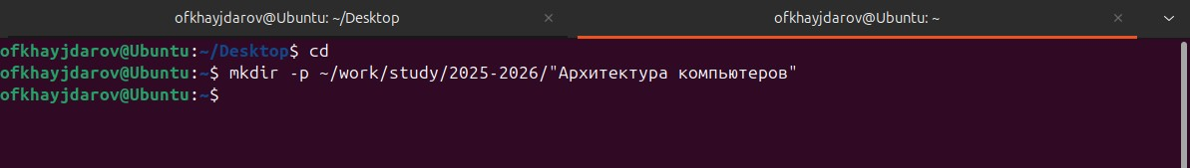

3.5. Создание репозитория курса на основе шаблона.

-Перешел на страницу создания репозитория

-В открывшемся окне задал имя репозитория (Repository name) study2025–2026_archit и создал репозиторий.

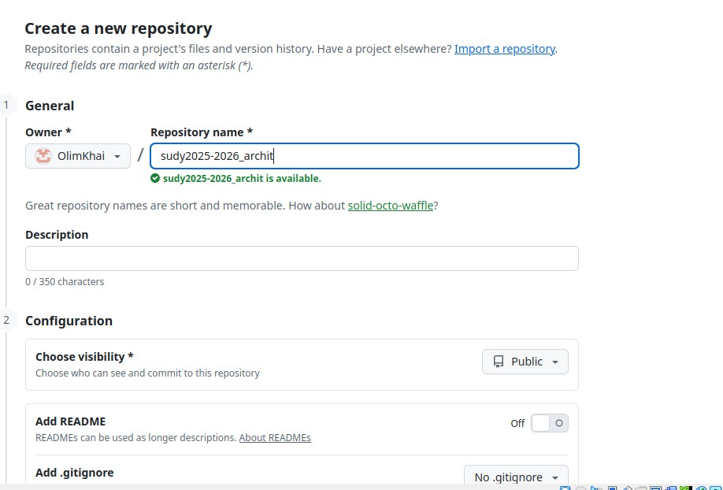

-Открыл терминал и перешел в каталог курса:

ofkhayjdarov@Ubuntu:~$ cd

ofkhayjdarov@Ubuntu:~$ cd ~/work/study/2025-2026/"Архитектура компьютеров"

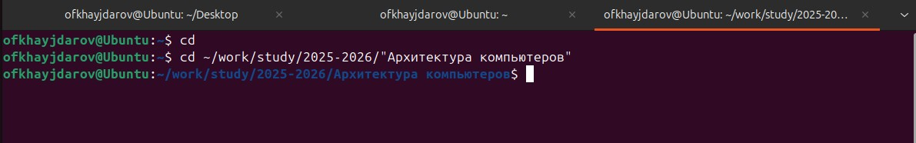

-Клонировал созданный репозиторий:

ofkhayjdarov@Ubuntu:~$ git clone --recursive git@github.com:OlimKhai /study2025-2026_archit.git

ofkhayjdarov@Ubuntu:~$ cd

ofkhayjdarov@Ubuntu:~$ cd ~/work/study/2025-2026/"Архитектура компьютера"

ofkhayjdarov@Ubuntu:~/work/study/2025-2026/Архитектура компьютера$ git clone --

recursive git@github.com: OlimKhai/study2025-2026_archit

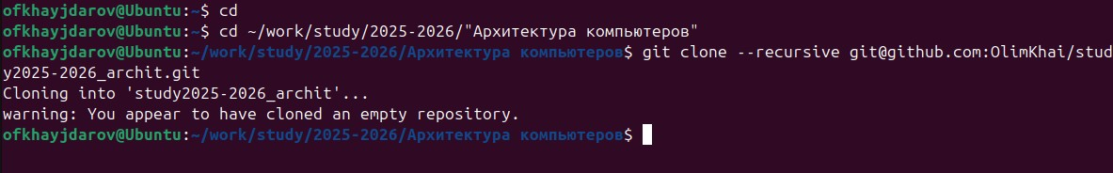

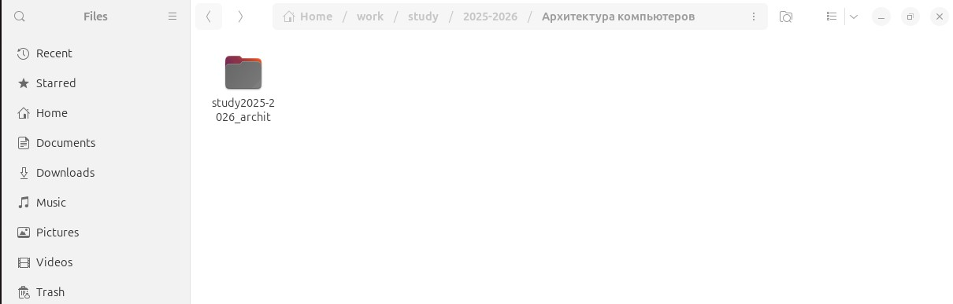

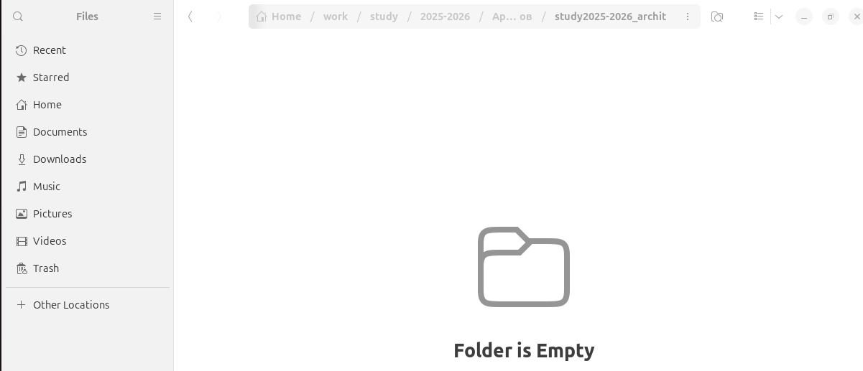

3.6. Настройка каталога курса.

-Перешел в каталог курса:

ofkhayjdarov@Ubuntu:~$ cd ~/work/study/2025-2026/"Архитектура компьютеров"/study2025-2026_archit

-Создал необходимые каталоги:

ofkhayjdarov@Ubuntu:~/work/study/2025-2026/Архитектура компьютеров/study2025-2026_archit$ echo arch-pc > COURSE

ofkhayjdarov@Ubuntu:~/work/study/2025-2026/Архитектура компьютеров/study2025-2026_archit $ make prepare

ofkhayjdarov@Ubuntu: ~/work/study/2025-2026/Архитектура компьютеров/study2025-2026_archit/$ ls -la (Проверяю наличие папок )

-Отправил файлы на сервер:
ofkhayjdarov@Ubuntu:~/work/study/2025-2026/Архитектура компьютеров/study2025-2026_archit$ git add .
ofkhayjdarov@Ubuntu:~/work/study/2025-2026/Архитектура компьютеров/study2025-2026_archit$ git commit -am 'feat(main): make course structure'
ofkhayjdarov@Ubuntu:~/work/study/2025-2026/Архитектура компьютеров/study2025-2026_archit$ git push

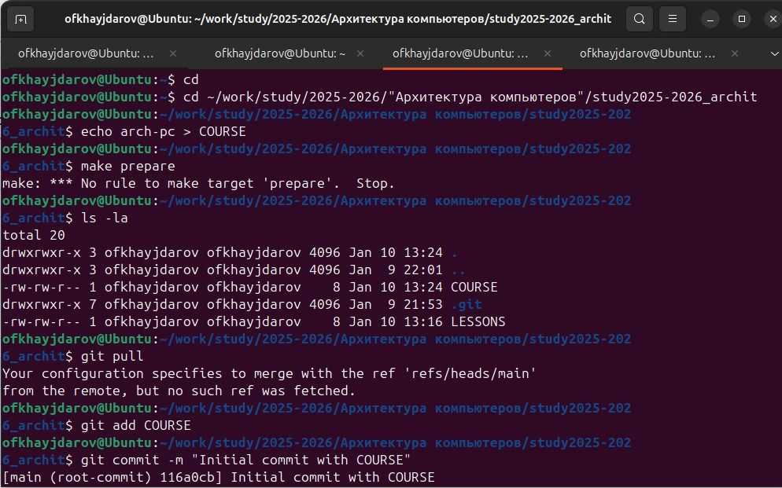

Не удалось создать с этой попытки, ошибся в порядке написания команд, пробую снова

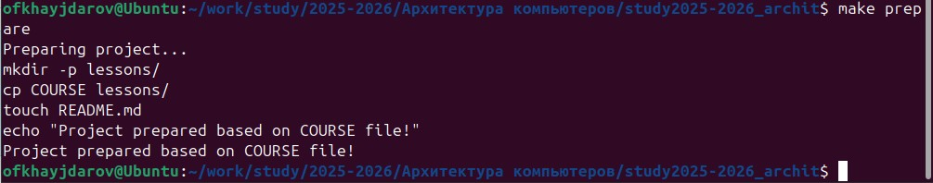

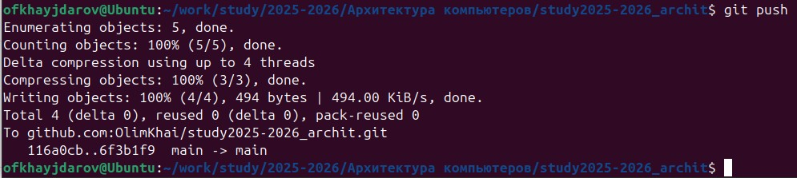

-Проверил правильность создания иерархии рабочего пространства в локальном репозитории и на странице github.

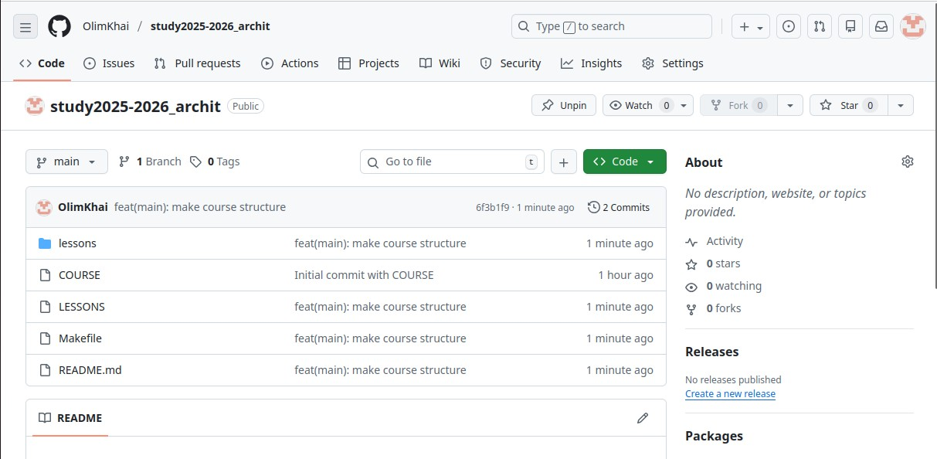

4. Задание для самостоятельной работы.

1. Создал отчет по выполнению лабораторной работы в соответствующем каталоге рабочего пространства (labs/lab02/report).

ofkhayjdarov@Ubuntu:~/work/study/2025-2026/Архитектура компьютеров/study2025-2026_archit-$ cd

ofkhayjdarov@Ubuntu:~$ mkdir -p labs/lab01/report labs/lab02/report

2. Скопировал отчеты по выполнению предыдущих лабораторных работ в соответствующие каталоги созданного рабочего пространства. (Рисунок 4.1/.2)

ofkhayjdarov@Ubuntu:~$ cp ~/Документы/лабор2.odt labs/lab02/report/

ofkhayjdarov@Ubuntu:~$ cp ~/Documents/лабор2.odt labs/lab01/report/

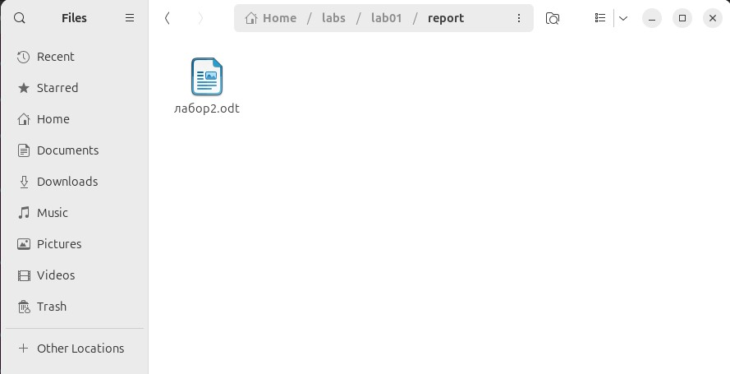

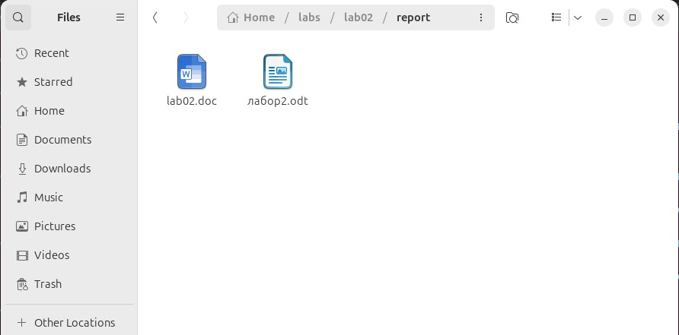

-После этого переместил файлы в папку Архитектура компьютеров:

ofkhayjdarov@Ubuntu:~$ mv ~/labs/lab02/report/лаб2.odt work/study/2025-2026/"Архитектура компьютеров"/study2025-2026_archit/labs/lab02/report
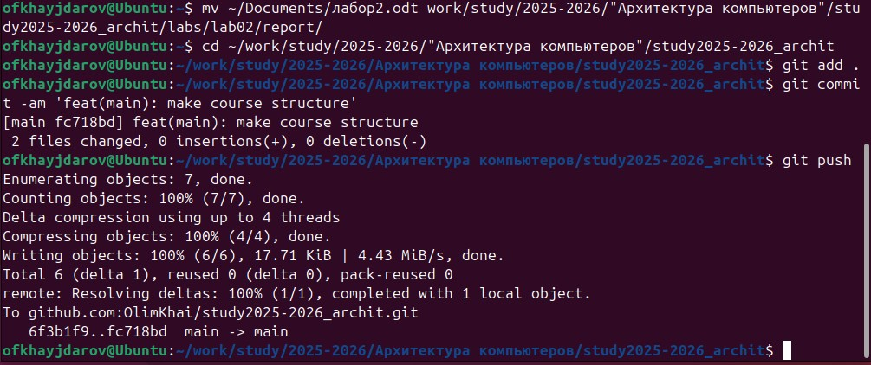
Сразу же после и отправил все файлы на ГитХаб:
ofkhayjdarov@Ubuntu:~/work/study/2025-2026/Архитектура компьютеров/study2025-2026_archit$ git add .
ofkhayjdarov@Ubuntu:~/work/study/2025-2026/Архитектура компьютеров/study2025-2026_archit$ git commit -am 'feat(main): make course structure'
ofkhayjdarov@Ubuntu:~/work/study/2025-2026/Архитектура компьютеров/study2025-2026_archit$ git push
(Проверил наличие файлов в компьютере)
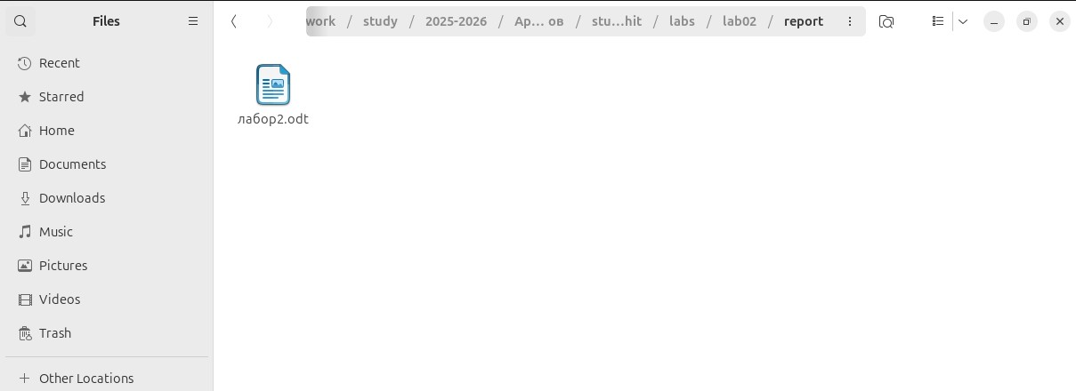
И после проверил результат команды на наличие файлов в репозитории
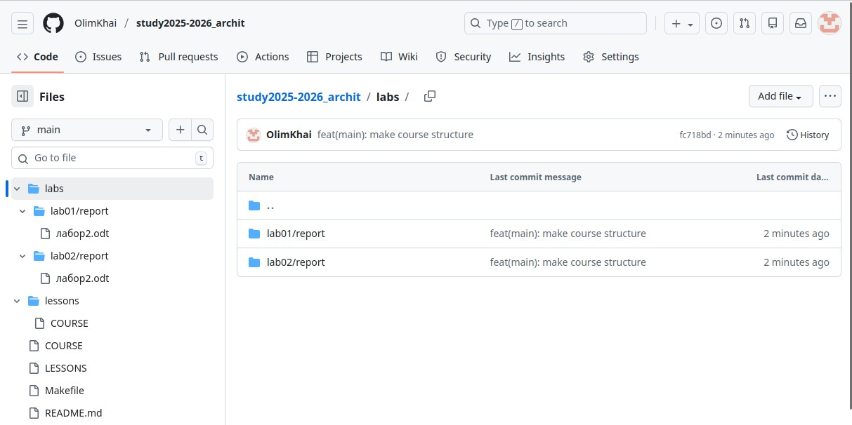

5. Вывод.

-В ходе работы я изучил принципы идеологии и применения средств контроля версий, были приобретены практические навыки работы с системой Git, что обеспечивает готовность эффективно применять её в реальных проектах.

6. Список литературы
1. GDB: The GNU Project Debugger. — URL: https://www.gnu.org/software/gdb/.
2. GNU Bash Manual. — 2016. — URL: https://www.gnu.org/software/bash/manual/.
3. Midnight Commander Development Center. — 2021. — URL: https://midnight-commander. org/.
4. NASM Assembly Language Tutorials. — 2021. — URL: https://asmtutor.com/.
5. Newham C. Learning the bash Shell: Unix Shell Programming. — O’Reilly Media, 2005. — 354 с. — (In a Nutshell). — ISBN 0596009658. — URL:
http://www.amazon.com/Learning-bash-Shell-Programming-Nutshell/dp/0596009658.
6. Robbins A. Bash Pocket Reference. — O’Reilly Media, 2016. — 156 с. — ISBN 978-1491941591.
7. The NASM documentation. — 2021. — URL: https://www.nasm.us/docs.php.
8. Zarrelli G. Mastering Bash. — Packt Publishing, 2017. — 502 с. — ISBN 9781784396879.
9. Колдаев В. Д., Лупин С. А. Архитектура ЭВМ. — М. : Форум, 2018.
10. Куляс О. Л., Никитин К. А. Курс программирования на ASSEMBLER. — М. : Солон-Пресс, 2017.
11. Новожилов О. П. Архитектура ЭВМ и систем. — М. : Юрайт, 2016.
12. Расширенный ассемблер: NASM. — 2021. — URL: https://www.opennet.ru/docs/RUS/nasm/.
13. Робачевский А., Немнюгин С., Стесик О. Операционная система UNIX. — 2-е изд.
— БХВ- Петербург, 2010. — 656 с. — ISBN 978-5-94157-538-1.14. Столяров А. Программирование на языке ассемблера NASM для ОС Unix. — 2-е изд. — М. : МАКС Пресс, 2011. — URL: http://www.stolyarov.info/books/asm_unix
15. Таненбаум Э. Архитектура компьютера. — 6-е изд. — СПб. : Питер, 2013. — 874 с. —(Классика Computer Science).
16. Таненбаум Э., Бос Х. Современные операционные системы. — 4-е изд. — СПб. : Питер, 2015. — 1120 с. — (Классика Computer Science)

